Arolwg Hawdd ei Ddeall
Eich gwasanaeth heddlu lleol yn Ne Cymru
Rydyn ni eisiau gwybod beth rydych chi’n feddwl erbyn Dydd Llun 16 Rhagfyr 2019
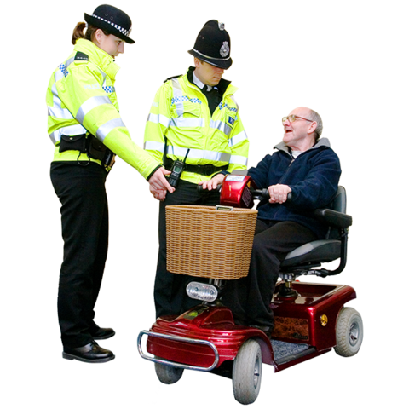

Cafodd y ddogfen yma ei hysgrifennu gan Gomisiynydd yr Heddlu a Throseddu De Cymru. Mae’n fersiwn hawdd ei ddeall o’u dogfen ‘Arolwg Praesept Heddlu 2020/21’.
Tachwedd 2019

Am yr arolwg yma

Enw eich Comisiynydd yr Heddlu a Throseddu ydy Alun Michael.

Mae e eisiau clywed beth rydych chi’n feddwl am beth mae Heddlu De Cymru yn ei wneud, A sut y dylen ni dalu amdano.
Efallai y byddwch angen cefnogaeth i ddarllen a deall y ddogfen yma. Gofynnwch i rhywun rydych chi’n ei adnabod i’ch helpu chi.

Efallai bod geiriau mewn ysgrifen glas trwm yn anodd i’w deall. Mae beth maen nhw’n feddwl yn y blwch glas.
Os oes gennych unrhyw gwestiynau am yr arolwg yma e-bostiwch ni ar:
sarah.mahon@south-wales.pnn.police.uk
Cafodd yr arolwg yma ei wneud yn hawdd ei ddeall gan Hawdd ei Ddeall Cymru gan ddefnyddio Photosymbols.

Cyflwyniad
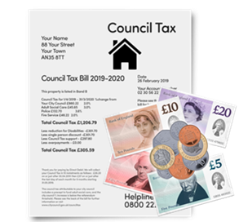 | Bob mis mae ychydig o’ch treth gyngor yn mynd tuag at dalu am ran o’ch gwasanaeth heddlu lleol.
 | Mae gweddill yr arian yn dod o’r llywodraeth. Ond dros yr ychydig flynyddoedd diwethaf mae’r llywodraeth wedi torri faint o arian mae’n roi i’r heddlu.
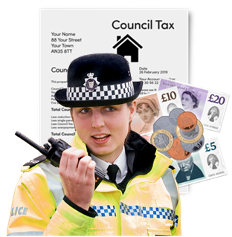 | Mae hyn yn meddwl bod yr arian mae’r heddlu yn ei gael o’r dreth gyngor yn fwy pwysig nag erioed.
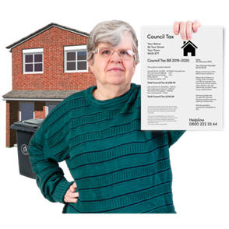 | Rydyn ni’n gwybod os ydy pobl yn gorfod talu mwy o dreth gyngor mae hyn yn gallu bod yn anodd iddyn nhw. Felly rydyn ni’n meddwl yn ofalus iawn am beth ddylen ni ei wneud.
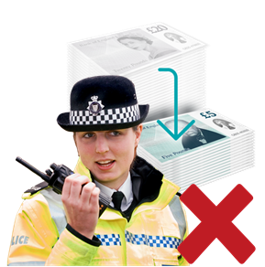 | Os nad ydy’r cyhoedd yn talu rhagor o arian fydd gennym ni ddim digon i barhau i wneud y gwaith rydyn ni’n ei wneud nawr.
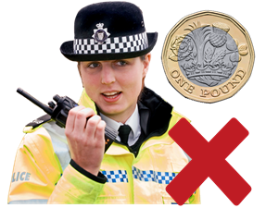 | Os ydy pobl yn talu £1 yn fwy bob mis fydd gennym ni ddim digon o arian eto i barhau i wneud y gwaith rydyn ni’n ei wneud.
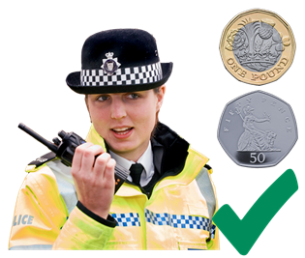 | Os ydy pobl yn talu £1.50 yn fwy bob mis fe fydd gennym ni ddigon o arian i barhau i wneud yr un gwaith ag rydyn ni’n ei wneud nawr.
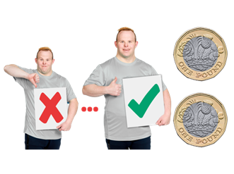 | Os ydy pobl yn talu £2 yn fwy bob mis fe fyddwn ni’n gallu gwneud ein gwasanaeth heddlu yn well.
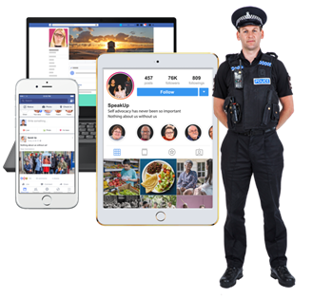 | Fe fyddwn ni’n gallu defnyddio gwell technoleg. Ac fe fyddwn ni’n gallu gwneud mwy o waith i stopio trosedd cyn iddo ddigwydd.

Cwestiynau
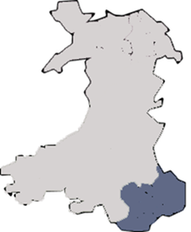 | Cwestiwn 1  Ydych chi’n byw yn Ne Cymru?  Ydw ☐ Nac Ydw ☐  Os ydw, ym mha sir rydych chi’n byw?

Pen-y-bont | ☐ | Rhondda Cynon Taf | ☐
Caerdydd | ☐ | Abertawe | ☐
Merthyr Tudfil | ☐ | Bro Morgannwg | ☐
Nedd Port Talbot | ☐

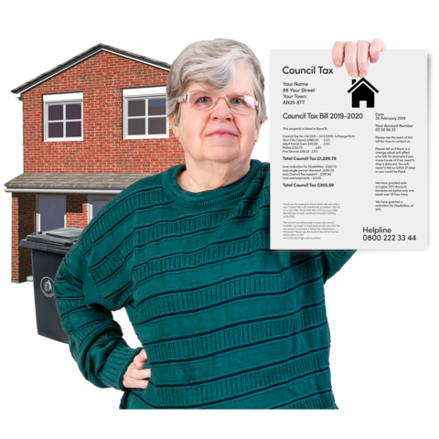 | Cwestiwn 2  Ydych chi’n talu treth gyngor?  Ydw ☐ Nac Ydw ☐

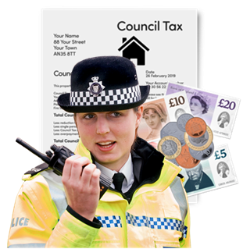 | Cwestiwn 3  Ydych chi’n gwybod bod rhan o’ch treth gyngor yn talu am waith yr heddlu?  Ydw ☐ Nac Ydw ☐

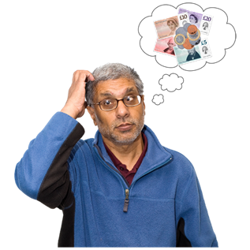 | Cwestiwn 4  Faint rhagor o dreth gyngor ydych chi’n hapus i’w dalu bob mis i gefnogi gwaith yr heddlu?  Dim rhagor ☐ £1 ☐ £1.50 ☐ £2 ☐  Dywedwch ragor wrthyn ni am eich ateb os gwelwch yn dda:
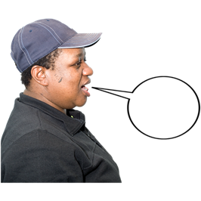

 | Mae’r Comisiynydd yr Heddlu a Throseddu eisiau gwybod beth rydych chi yn feddwl sydd yn bwysig i’r heddlu ganolbwyntio arno.
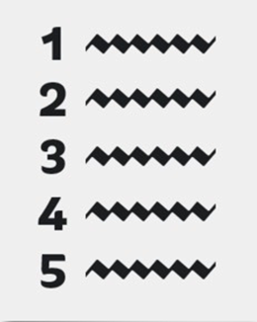 | Cwestiwn 5  Os gwelwch yn dda dewiswch y 5 peth rydych chi’n meddwl sydd fwyaf pwysig i’r heddlu ganolbwyntio arnyn nhw.  Rhowch nhw yn ôl y drefn o pa mor bwysig rydych chi’n meddwl ydyn nhw. Er enghraifft rhowch 1 yn y blwch rydych chi’n meddwl sydd fwyaf pwysig.

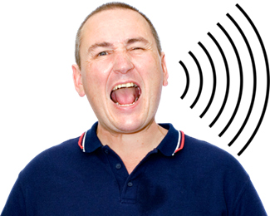 | - Ymddygiad gwrthgymdeithasol  Ymddygiad gwrthgymdeithasol ydy pan rydych chi’n gwneud rhywbeth mewn lle cyhoeddus sydd yn gwneud pobl eraill yn anghyfforddus. Fel gweiddi, taflu sbwriel neu yfed ar y stryd. | ☐
 | - Bwrgleriaeth a dwyn. Er enghraift torri i mewn i dŷ rhywun a dwyn eu pethau. | ☐
 | - Camfanteisio’n rhywiol ar blant. Er enghraifft rhoi rhoddion i blant i’w cael nhw i berfformio gweithredoedd rhywiol. | ☐
 | - Stopio gweithgaredd terfysgol rhag digwydd.  Gweithgaredd terfysgol ydy pan mae pobl neu grŵp o bobl yn defnyddio trais yn erbyn y cyhoedd. | ☐
 | - Cam-drin domestig  Mae cam-drin domestig yn gallu digwydd i unrhyw un. Mae’n meddwl unrhyw ymddygiad sydd yn achosi niwed i rhywun sydd yn cael ei wneud gan bartner, cyn bartner neu aelod o’r teulu. | ☐
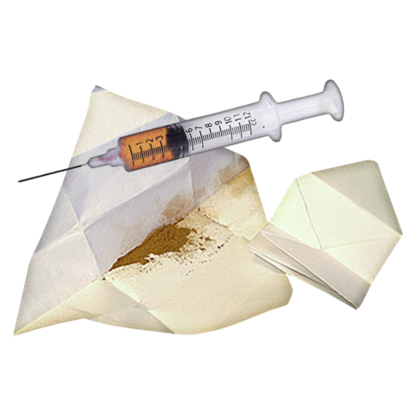 | - Pobl yn defnyddio cyffuriau anghyfreithlon. | ☐
 | - Twyll  Twyll ydy pan mae pobl yn esgus bod yn rhywun arall er mwyn dwyn arian oddi arnyn nhw. | ☐
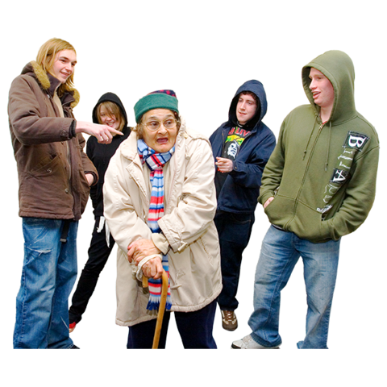 | - Trosedd casineb  Trosedd casineb ydy pan mae rhywun yn dioddef ymosodiad neu yn cael eu bwlio oherwydd pwy ydyn nhw. Er enghraifft, eu hoedran, anabledd neu grefydd. | ☐
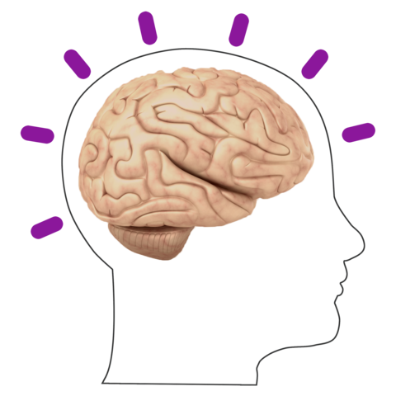 | - Iechyd meddwl. | ☐
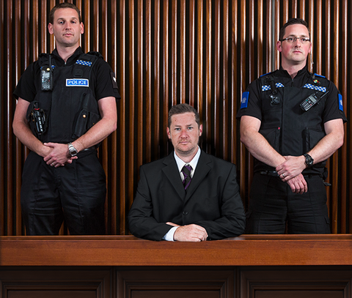 | - Trosedd difrifiol ac wedi’i drefnu. | ☐
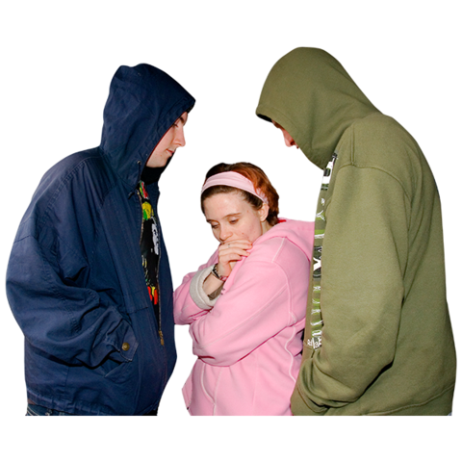 | - Stelcio ac aflonyddu. Er enghraifft dilyn rhywun ar ôl iddyn nhw ofyn i chi roi llonydd iddyn nhw. | ☐
 | - Trosedd treisgar. | ☐

 | Mae’r Comisiynydd yr Heddlu a Throseddu eisiau gwybod pa mor dda rydych chi yn meddwl mae’r heddlu yn Ne Cymru yn gwneud eu gwaith.
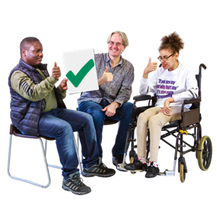 | Cwestiwn 6  Dywedwch wrthyn ni am 1 peth rydych chi’n meddwl mae Heddlu De Cymru yn ei wneud yn dda.
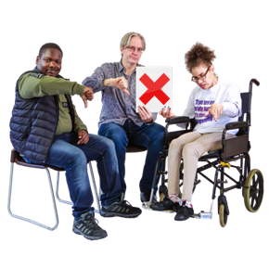 | Dywedwch wrthyn ni am 1 peth rydych chi’n meddwl mae Heddlu De Cymru yn gallu ei wneud yn well:
Cwestiwn 7
Ydych chi’n meddwl eich bod yn deall beth mae’r Comisiynydd yr Heddlu a Thoseddu yn ei wneud?
Ydw ☐ Nac Ydw ☐

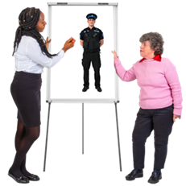 | Cwestiwn 8  Sut ydych chi’n meddwl rydyn ni’n gallu dweud wrth y cyhoedd beth mae’r Comisiynydd yr Heddlu a Throseddu yn ei wneud mewn ffordd glir?

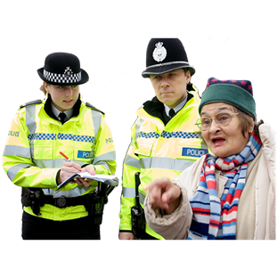 | Cwestiwn 9  Ydych chi wedi adrodd am ddigwyddiad i Heddlu De Cymru yn y flwyddyn ddiwethaf?  Ydw ☐ Nag ydw ☐
Cwestiwn 10
Ydych chi'n dilyn Comisiynydd yr Heddlu a Throseddu ar unrhyw un o'r cyfryngau cymdeithasol?
Ydw ☐ Nag ydw ☐

Ydych chi' n dilyn Heddlu De Cymru ar unrhyw un o'r cyfryngau cymdeithasol?
Ydw ☐ Nag ydw ☐
 | Diolch am eich barn.

Amdanoch chi

- Faint ydy’ch oed chi?

Rhwng 16 a 24 | ☐ | Rhwng 45 a 54 | ☐
Rhwng 25 a 34 | ☐ | Rhwng 55 a 64 | ☐
Rhwng 35 a 44 | ☐ | Dros 65 | ☐

- Sut rydych chi’n disgrifio eich hun?
 | Benyw | ☐
 | Gwryw | ☐
 | Anneuaidd  Os ydy rhywun yn anneuaidd mae’n meddwl nad ydyn nhw yn uniaethu fel gwryw neu fenyw. Maen nhw’n gallu bod y ddau neu dim un. | ☐

- Ydy eich hunaniaeth rhyw yr un fath â’r rhyw a gafodd ei roi i chi ar eich genedigaeth?

 | Ydy | ☐ | Nac Ydy | ☐ | Dewis peidio dweud | ☐

- Pa un o’r geiriau yma sydd yn disgrifio orau sut rydych chi’n meddwl amdanoch eich hun?
 | Deurywiol – rydw i’n hoffi ac yn caru dynion a menywod | ☐
 | Hoyw – rydw i’n ddyn ac rydw i’n hoffi a caru dynion eraill | ☐
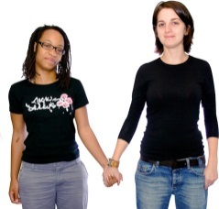 | Lesbiad – Rydw i’n fenyw ac rydw i’n hoffi ac yn caru menywod eraill | ☐
 | Heterosexual – Rydw i’n hoffi ac yn caru pobl o’r rhyw arall | ☐
 | Dewis peidio dweud | ☐
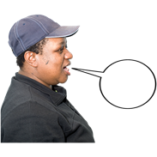 | Arall | ☐
 | Os ydych wedi ticio ‘arall’ dywedwch beth os gwelwch yn dda:

- Beth ydy eich crefydd?

 | Does gen i ddim crefydd | ☐
 | Rydw i’n Gristion (pob math) | ☐
 | Rydw i’n Fwdhydd | ☐
 | Rydw i’n Hindw | ☐
 | Rydw i’n Iddewig | ☐
 | Rydw i’n Fwslim | ☐
 | Rydw i’n Sikh | ☐
 | Dewis peidio dweud | ☐
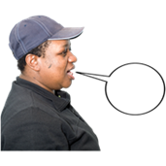 | Arall | ☐
 | Os ydych wedi ticio ‘arall’ dywedwch beth os gwelwch yn dda:

- Beth ydy eich grŵp ethnig?

 | Gwyn
 | Gwyn Seisnig, Cymreig, Albaneg, Gogledd Iwerddon neu Brydeinig | ☐
 | Gwyn Gwyddelig | ☐
 | Gwyn Sipsi neu Gwyn Teithiwr Gwyddelig | ☐
 | Unrhyw gefndir Gwyn arall. Dywedwch beth os gwelwch yn dda: | ☐
 | Grwpiau ethnig cymysg neu luosog
 | Gwyn a Du Caribïaidd | ☐
 | Gwyn a Du Affricanaidd | ☐
 | Gwyn ac Asiaidd | ☐
 | Unrhyw gefndir ethnig cymysg neu luosog arall. Dywedwch beth os gwelwch yn dda: | ☐
 | Asiaidd neu Asiaidd Prydeinig
 | Indiaidd | ☐
 | Pacistanaidd | ☐
 | Bangladeshi | ☐
 | Tseineaidd | ☐
 | Unrhyw gefndir Asiaidd arall. Dywedwch beth os gwelwch yn dda: | ☐
 | Du, Affricanaidd neu Garibïaidd neu Du Prydeinig
 | Du Affricanaidd | ☐
 | Du Caribïaidd | ☐
 | Unrhyw gefndir Du, Affricanaidd, neu Garibïaidd arall. Dywedwch beth os gwelwch yn dda: | ☐
 | Grŵp ethnig arall
 | Arabaidd | ☐
 | Unrhyw grŵp ethnig arall | ☐
 | Dydw i ddim eisiau dweud | ☐

- Oes gennych chi anabledd?

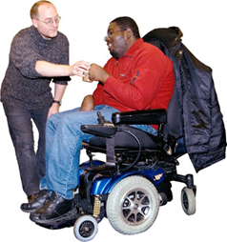 | Oes. | ☐
 | Nac Oes. | ☐
 | Dydw i ddim eisiau dweud | ☐

Os oes dywedwch pa fath o anabledd sydd gennych chi os gwelwch yn dda:

 | Clywed | ☐
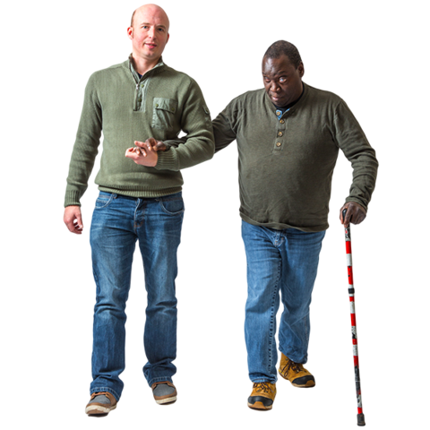 | Gweld | ☐
 | Symud o gwmpas | ☐
 | Cyflwr iechyd meddwl | ☐
 | Anabledd Dysgu | ☐
 | Arall (dywedwch ragor os gwelwch yn dda): | ☐

Diolch yn fawr.

